Geografia 25.05.2020
Klasa VIII
Temat: Ludność i rolnictwo Australii.
Choć powierzchnia Australii jest blisko 24-krotnie większa od Polski, to jest to w istocie kontynent prawie niezamieszkały. Wpływ mają na to przede wszystkim trudne warunki geograficzne wnętrza kontynentu oraz jego duża odległość od innych lądów.

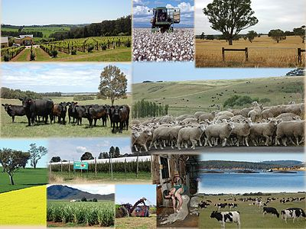

Liczba ludności kontynentu liczy ok. 20 mln mieszkańców. Do najbardziej zaludnionych stanów należą Nowa Południowa Walia oraz Wiktoria, na terenie których znajdują się dwa największe miasta Australii - Sydney i Melbourne. Największą gęstością zaludnienia cechują się wschodnie i południowo-wschodnie wybrzeża kontynentu. Do II wojny światowej ludność Australii stanowili głównie Brytyjczycy i Irlandczycy. Po wojnie natomiast nastąpił masowy napływ imigrantów z Grecji, Niemiec, Włoch, Holandii, Jugosławii, Malty, Libii, Turcji i in.
W ostatnim czasie wzrasta udział ludności pochodzenia azjatyckiego, zwłaszcza Wietnamczyków (napływ po wojnie wietnamskiej). Około 350 tys. mieszkańców Australii to Aborygeni lub ich potomkowie. Zamieszkują głównie rejony północnej i środkowej części kontynentu. Językiem urzędowym Australii jest angielski. Jednak, ze względu na ogromną etniczną różnorodność mieszkańców, używa się wielu języków. Szacuje się, iż istnieje około 240 dialektów, z których, aż 50 jest rdzenną mową mieszkańców kontynentu. Do najczęściej używanych języków należą: grecki, włoski, kantoński, arabski i wietnamski. Coraz większe znaczenie zyskuje w ostatnim czasie język chiński, następuje natomiast spadek znaczenia języków: holenderskiego, niemieckiego, włoskiego i greckiego.
Główną religią mieszkańców kontynentu jest chrześcijaństwo (ok. 58%), z czego najwięcej wyznawców mają unitarianie, następnie katolicy. Do pozostałych wyznawanych w Australii religii należą: buddyzm, judaizm i islam. 20% ludności to ateiści.
Rdzenną ludność Australii tworzą Aborygeni. Pod koniec XVIII w., przed rozpoczęciem kolonizacji europejskiej, było ich ok. 1 mln. Jest to grupa, która pod względem antropologicznym tworzy odrębny typ - australoidalny. Charakteryzuje się on występowaniem podobieństw zarówno do typu europeidalnego, jak i negroidalnego. Pierwsi mieszkańcy Australii pojawili się na tym kontynencie ok. 40 - 60 tys. lat temu. Nie wiadomo jednak, w jaki sposób do tego doszło. Aborygeni tworzyli wspólnoty plemienne, dzielące się na mniejsze grupy. Grupy te wędrowały po przynależnym plemieniu terytorium w poszukiwaniu pożywienia. Rdzenna ludność Australii nie znała rolnictwa i hodowli, nie posiadała także umiejętności obroki metali, tkactwa, ani garncarstwa. Aborygeni posiedli jedynie umiejętność obróbki kamienia, drewna, włókien roślinnych oraz kości, skór i piór. Wytwarzali totemy - przedmioty kultu (tzw. czuringa), które zdobili rytami i rysunkami ilustrującymi mity.

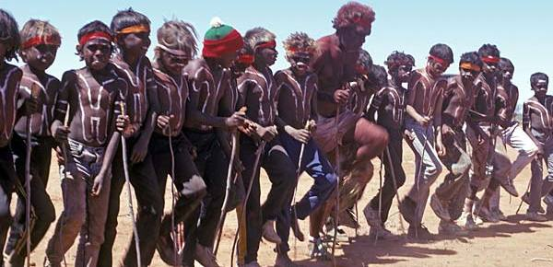
Poniżej znajduje się link do prezentacji na temat rolnictwa w Australii. Przeanalizujcie ją dokładnie.
Wypiszcie w zeszycie główne uprawy jakie występują w Australii i wyślijcie zdjęcie.

https://prezi.com/_kwlijaob0jj/rolnictwo-australii/

